Sistemas Antiferromagnéticos con Entropía Finita

para T = 0 °K –

Más allá del paradigmático ejemplo del SIMPLEX homogéneo de N spines, hay diversos ejemplos de sistemas antiferromagnéticos frustrados, en los que el Estado Base tiene una degeneración exponencial en “N” (N =número de spines): Por ende, ellos tienen Entropía finita a T = 0°K, violando la “Tercera Ley de la Termodinámica”. En lo que sigue mostraremos el “Modelo de Gottlieb-Rössler” (MGR), con una muy amplia gama de realizaciones concretas:

Modelo de Gottlieb-Rössler-

PHYSICAL REVIEW B **72**, 024443 _2005.

**Analysis of a family of Heisenberg systems with simple eigenfunctions for the ground state**

**and low lying excitations**

Jaime Rössler* and David Gottlieb†

*Departamento de Física, Facultad de Ciencias, Universidad de Chile, Casilla 653, Santiago, Chile*

Received 26 July 2004; revised manuscript received 18 May 2005; published 20 July 2005.

______________________________________________________________

En pocas palabras: el MGR consta de dos componentes, “Moléculas” y “Conectores”, dispuestas en sub-redes inter-penetradas:

(A) Conectores: Los “Conectores” carecen de estructura interna; sólo están caracterizados por su spin interno {c ℓ |ℓ =1, 2,…C}, de magnitud fija, (c ℓ)2 = S C (S C + 1); acá “ℓ” rotula los diferentes conectores. Hay C conectores, cada uno rodeado de VC moléculas. Los conectores no interactúan entre sí; sólo lo hacen con las VC moléculas de su entorno.

(B) Moléculas: Hay M moléculas, c/u rodeada de VM conectores. Las “moléculas” no interactúan entre ellas, sólo lo hacen con sus V M conectores. Cada molécula tiene un conjunto de autoenergías, cada una caracterizada por el spin total de la molécula M, *k*, con {(M, *k)*2 = S*k*(S*k* +1)| *k* = 1, 2,… M}, donde S*k* = 0, 1,…. Acá el índice *k* identifica a cada una de las M moléculas. En el presente análisis, orientado al caso T = 0 °K, sólo interviene el estado de menor energía para cada valor del spin total molecular, estado que llamamos ℰ(S*k*).

Consideramos moléculas con interacciones internas principalmente antiferromagnéticas, por lo que supondremos que *el estado base de una molécula aislada tiene spin total S k =* 0.

Empecemos ilustrando este modelo mediante algunas figuras de sistemas descritos por el:

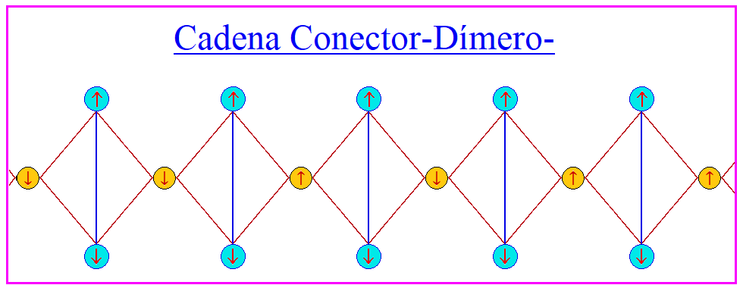 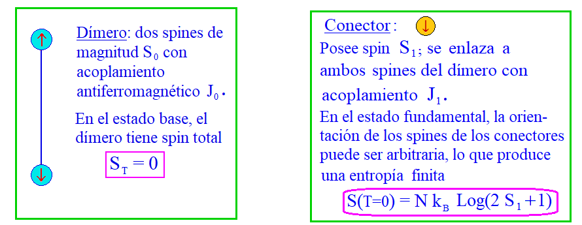

*****************************************************************

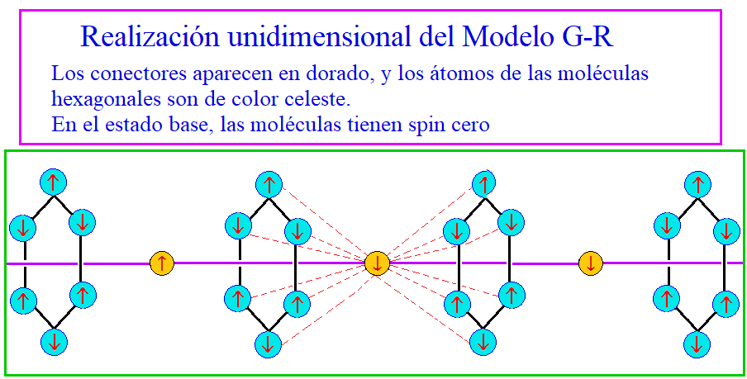

********************************************************************

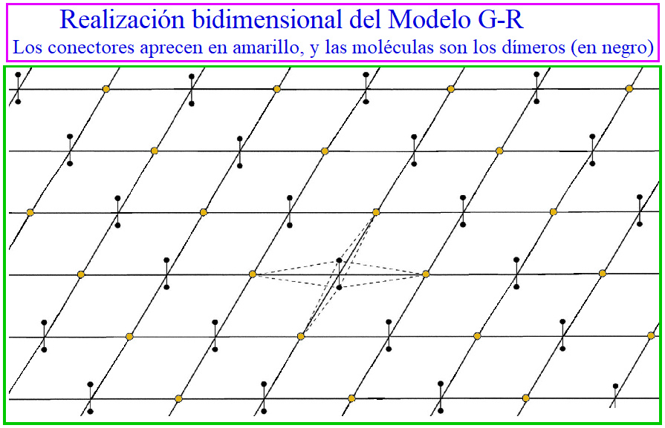

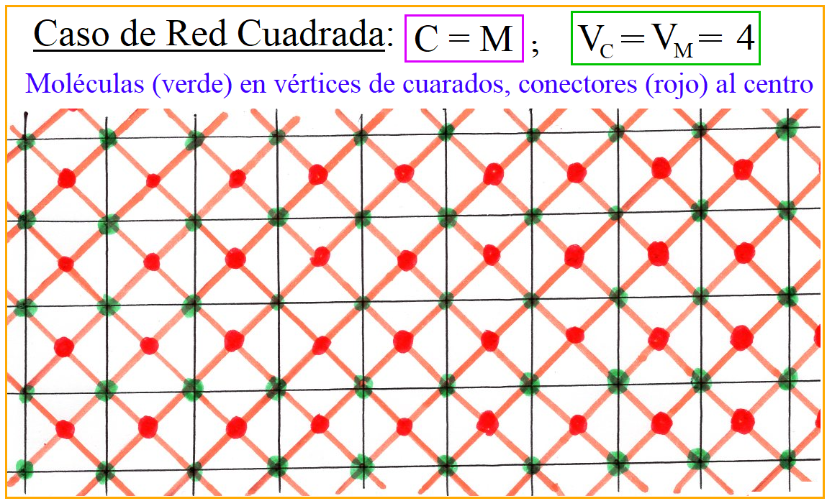

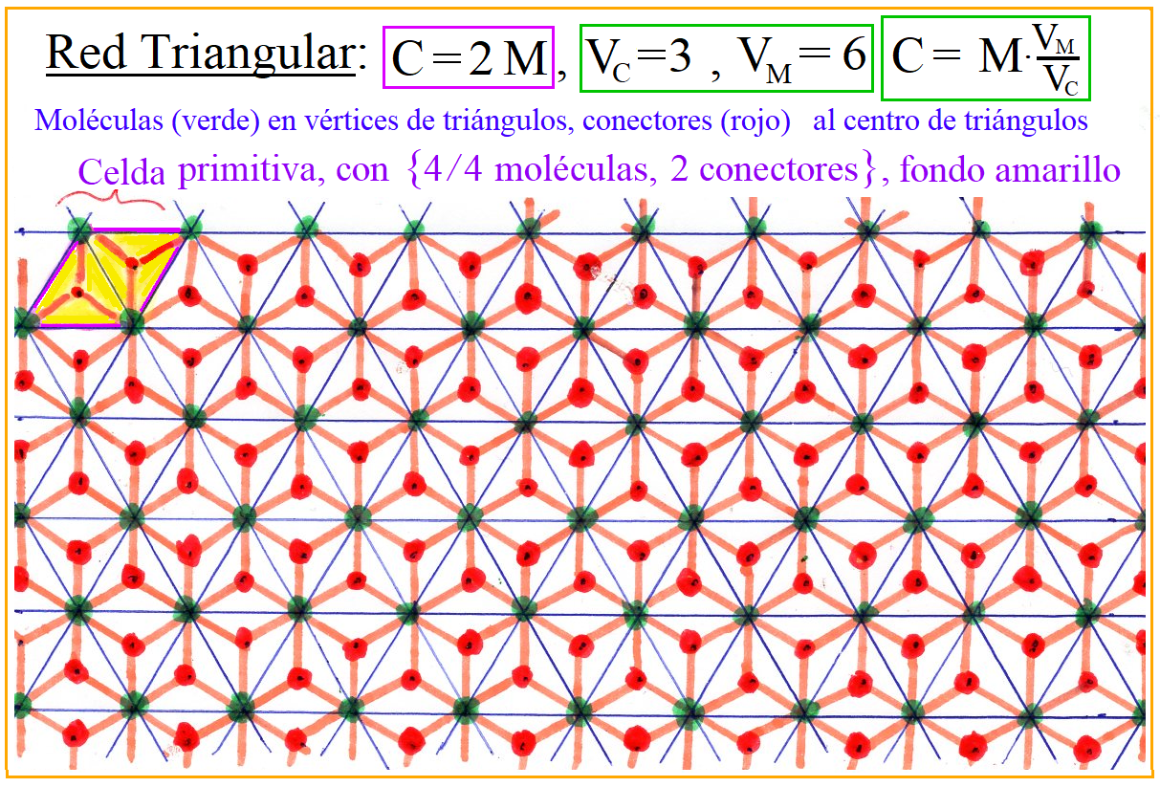

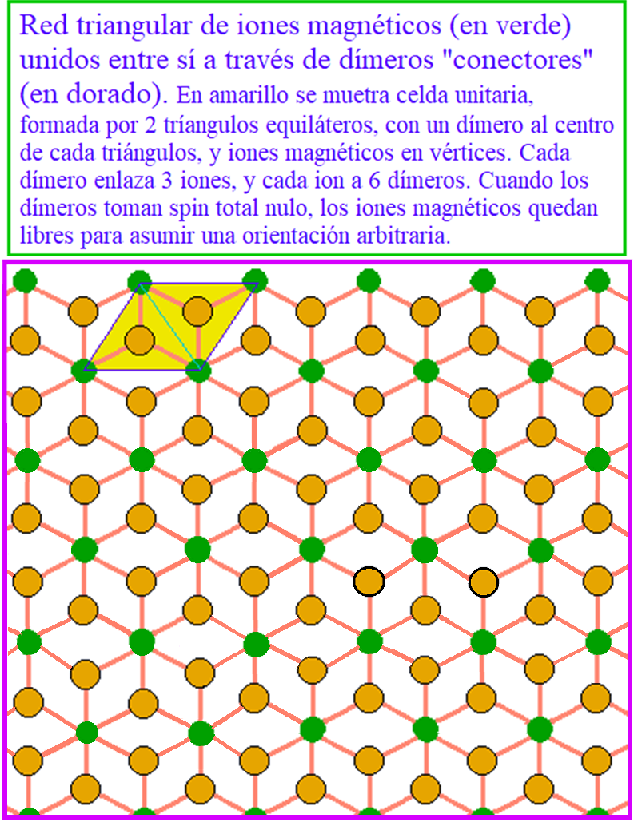

Hamiltoniano del sistema-

Describimos el sistema con un Hamiltoniano que sólo depende del spin de los conectores (todos con igual valor, S c) y de las moléculas (las que pueden tener variados valores de su spin, según el estado de excitación individual). Más concretamente, postulamos el Hamiltoniano

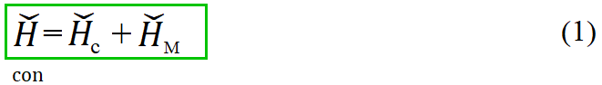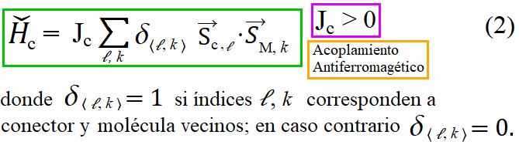 El término molecular,  M sólo describe la energía interna de una molécula con un determinado spin total,

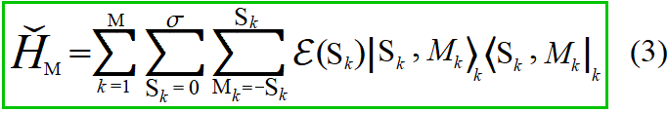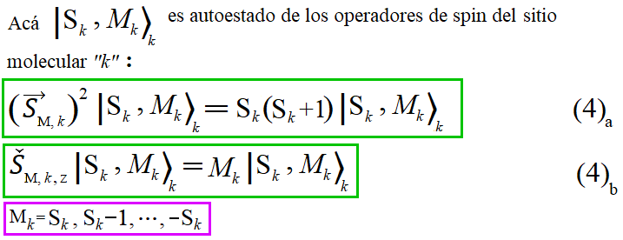

Como antes dicho, ℰ(S*k*) es el estado base de la molécula, asociado al spin total S*k*. Recordar que ℰ(0) < ℰ(S*k* ) si S*k* >0.

Notemos que el spin total de cada molécula es una constante de movimiento,

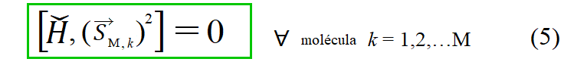

El ejemplo más simple para  M es un dímero de dos spines de igual magnitud,

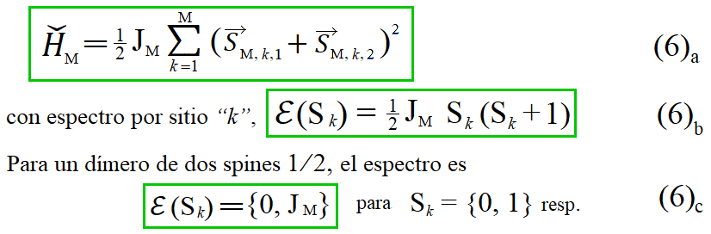

Descripción General del Estado del Sistema-

Puesto que el Spin total y el nivel de energía son constantes de movimiento, Rel. (5), para cada molécula aislada, entonces el estado global del sistema queda descrito por la distribución del spin total de las distintas moléculas en los M sitios, {S *k* | *k =*1, 2,…M}. Estas secuencias pueden ser desordenadas o periódicas. En el caso de los dímeros de spin 12, tendremos una secuencia de “0” y “1”. Por ejemplo, en red unidimensional y moléculas tipo “dímeros” de spin 12, podemos tener secuencias del tipo

{0, 0, 0,…0}: Todos los dímeros con spin nulo.

{0, 1, 0,1, 0, 1,…0, 1}: Clústeres {0, 1} desconectados ente ellos.

{0, 1, 1, 0,1, 1, 0, 1, 1,…}: Clústeres {0, 1, 1} desconectados ente ellos.

Regresando al caso general, de redes y moléculas arbitrarias, nos interesa en especial la configuración {0, 0, 0,…, 0}, donde todas las moléculas están en su estado base. Tal configuración debe ser el estado base global para J c 0, pues entonces las moléculas están desconectadas entre sí. Pero {0, 0, 0,…, 0} persiste como estado base para 0 < J c < J crít; luego mostraremos cotas inferiores para el valor crítico J crít bajo el cual se desconectan las moléculas.

Nos interesa destacar que en la configuración {0, 0, 0,…, 0}, la orientación de los spines de los “conectores” es arbitraria, pudiéndose tener cualquier valor de S ℓ, Z  = {S c, S c 1,…S c}. Ello lleva a una degeneración (2 S c+1) C para el estado {0,0,…0}. Como C (número de conectores) es una magnitud macroscópica, el sistema tendrá una entropía finita a T = 0 °K cuando el estado base es {0,0,…0}:

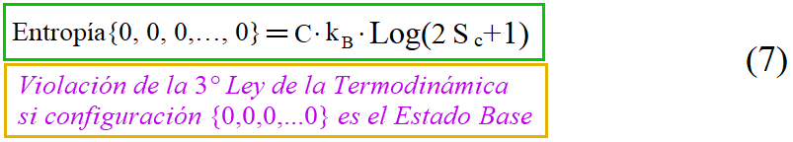

Una meta importante de este trabajo es determinar (o al menos acotar) la zona del espacio de parámetros {J C, J M} donde ello ocurre. También es interesante analizar la ruta para pasar desde configuración {0, 0, 0,…, 0} a {1, 1, 1,…, 1}, posiblemente con muchos “Plateau”, donde el spin queda fijo. Ello se puede analizar con {J C, J M} fijos, y un campo magnético externo (que fomenta estados moleculares con S *k* > 0). Estos “Plateau” han sido observados en sistemas reales, ver al final de este “Documento”.

Condiciones de Estabilidad de la Configuración {0, 0, 0,…0}-

Para determinar si la configuración {0, 0, 0,…0} es el Estado Base, usemos las desigualdades (válidas para cualquier Hamiltoniano )

Aplicamos esta desigualdad al presente Hamiltoniano. Para una configuración de estados moleculares {S k}, el Hamiltoniano M se reduce a una constante,

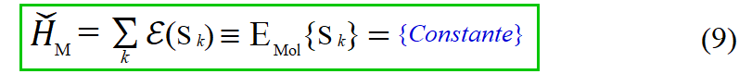

Escribimos

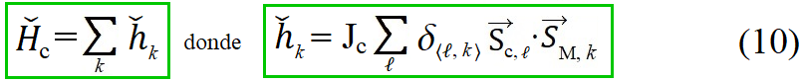

Como acá estamos mostrando sólo un resumen, preferimos fijar ideas, concentrándonos en el caso de:

{Cadena Lineal, las Moléculas son {dímeros de spin 12} con S M, *k* = {0, 1}, M = C N, V c = V M = 2, ℰ(S *k*) = {0, J M} para S M, *k* = {0, 1}}

En este caso tenemos (al añadir contribución de Rel.(9) a  *k*):

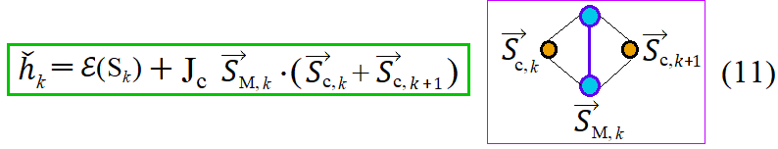

La figura adjunta describe el “cluster” descrito por  *k*. Siempre usamos *condiciones de borde cíclicas*. Al considerar la configuración {S k}= {1, 0, 0, 0,…} tenemos que 1 describe exactamente la excitación de una molécula aislada, S 1 =1. Si tal energía es negativa, obviamente el estado base no puede ser {0, 0, 0,…} pues {1, 0, 1, 0, 1, 0,…} tiene menor energía. En la configuración {1, 1, 1,...1} tenemos que  *k* y  *k +*1 comparten un mismo conector, por lo que no son observables compatibles, [ *k*,  *k +*1]0; ello hace ilegítimo considerar como autoenergía del sistema total la suma de las autoenergías individuales. Después de un simple cálculo se concluye que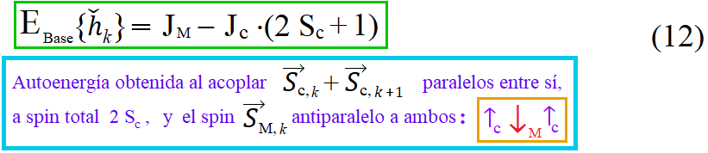

Destacamos también que, al usar Rel.(8), se concluye que la configuración

{1, 0, 1, 0, 0, 0, 0,…0} tiene menor energía que {1, 1, 0, 0, 0,…0}; es decir, las excitaciones de moléculas aisladas “se repelen”.

A su vez, la configuración {1, 0, 1, 0, 1, 0,…, 1, 0} tiene energía

Con estos resultados podemos asegurar que la configuración

{0, 0, 0,…,0} no es el estado base si la energía de excitación de una molécula aislada (pero inmersa en esta red) es menor que cero:

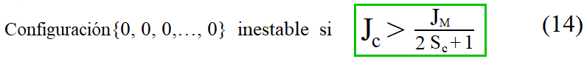

Las figuras adjuntas muestran diagramas de energías bases para diferentes configuraciones de spin de los dímeros, en el caso donde cada extremo posee spin 12, de modo que sólo son posibles los valores de spin total del dímero

“*i*”, S *i* = {0, 1}:

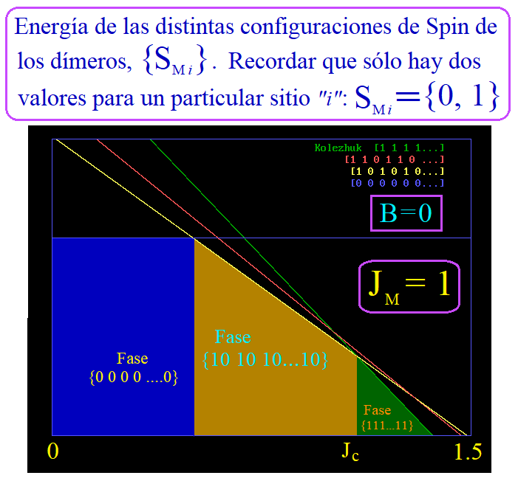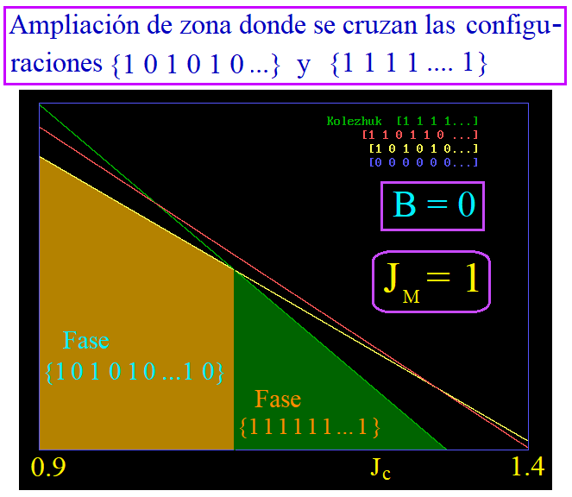

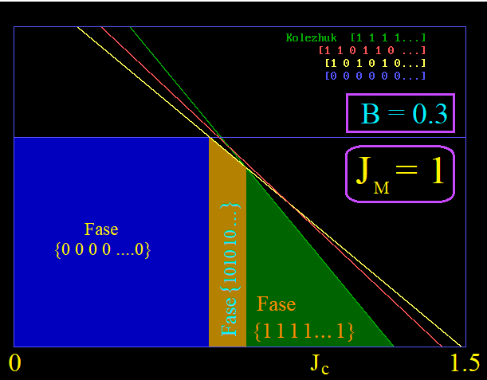

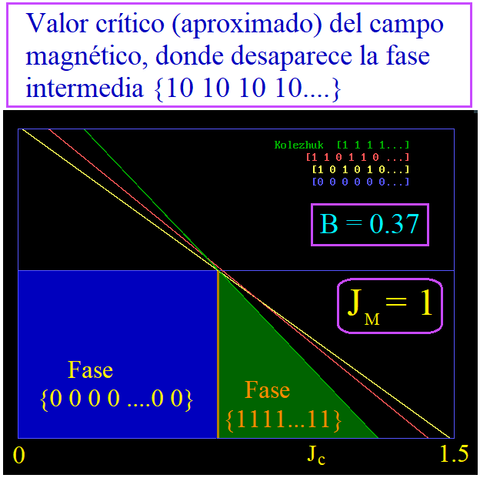

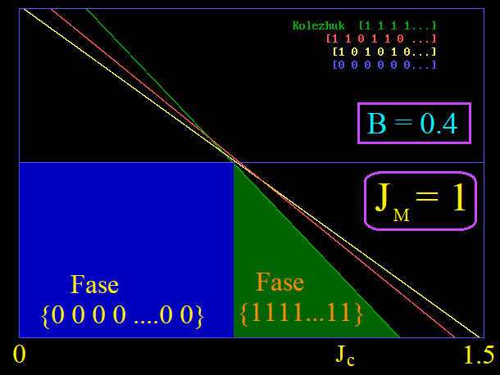

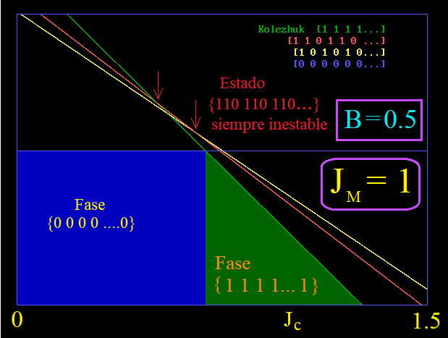

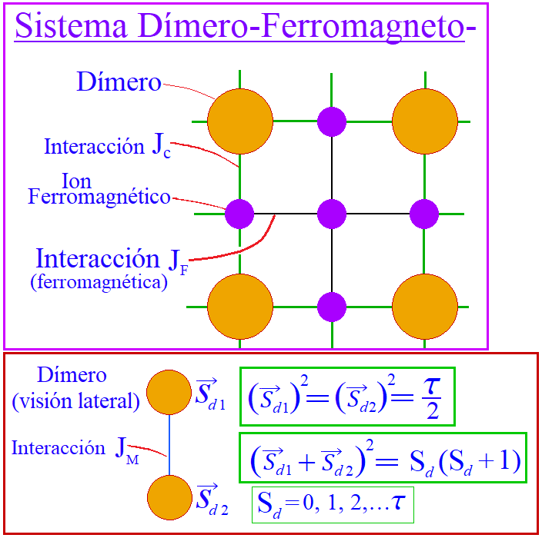

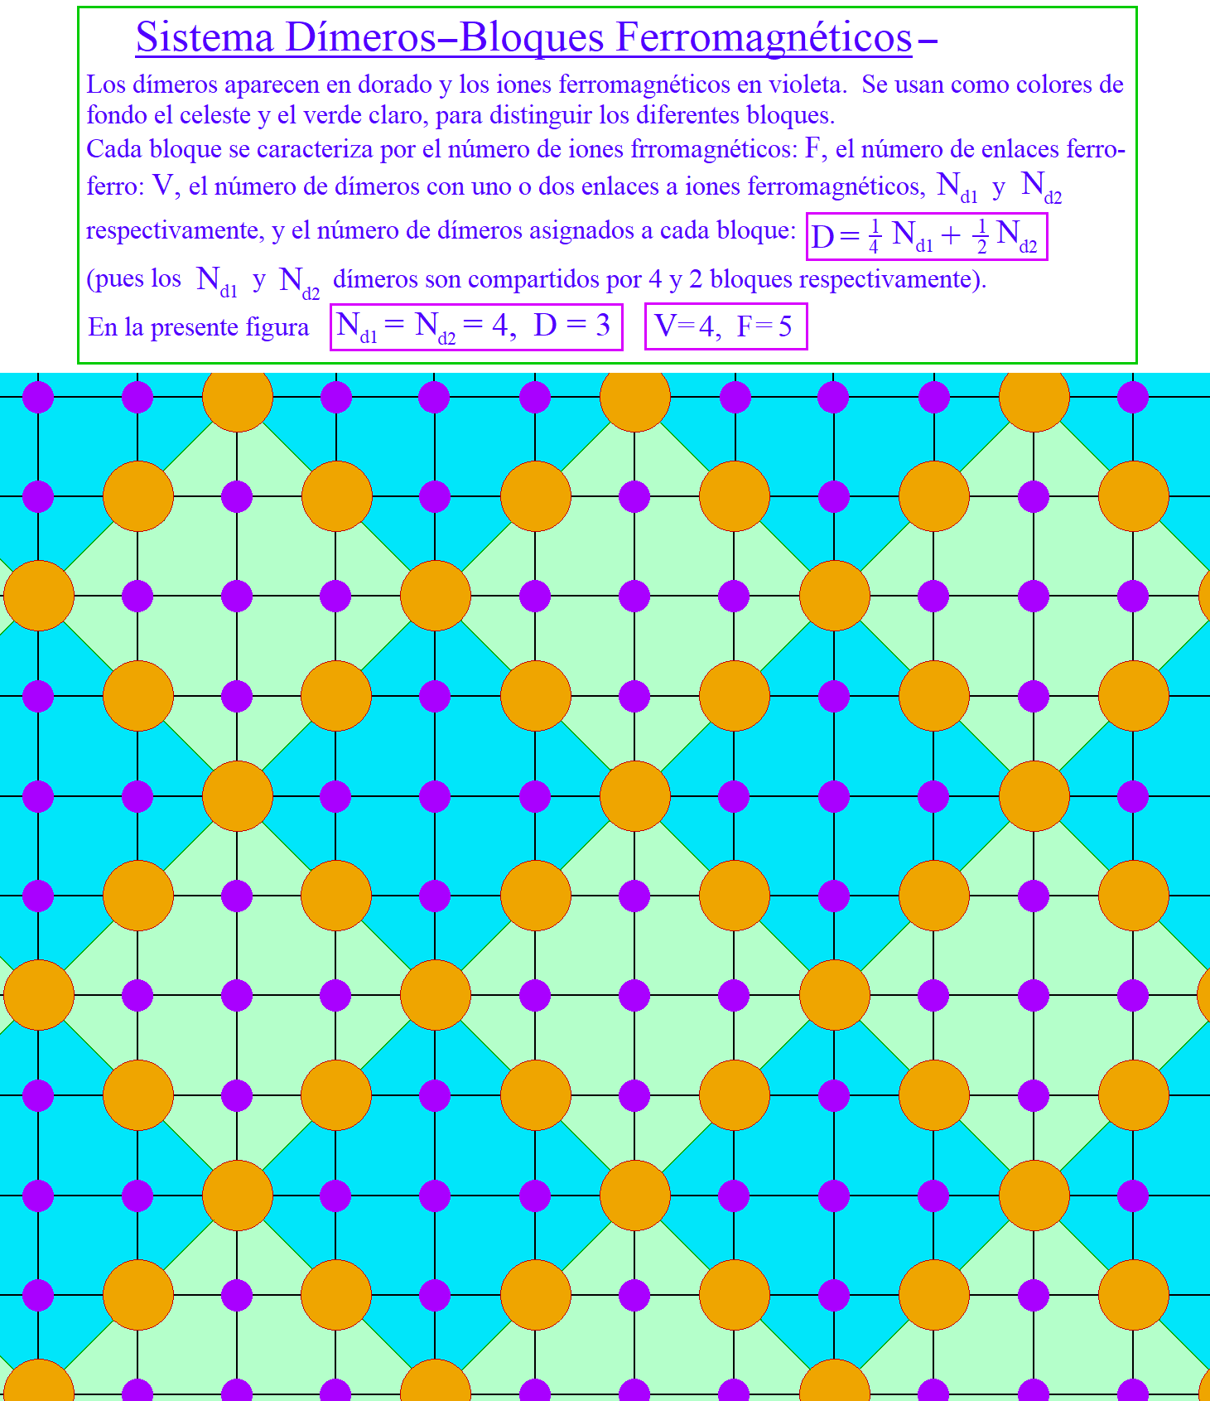

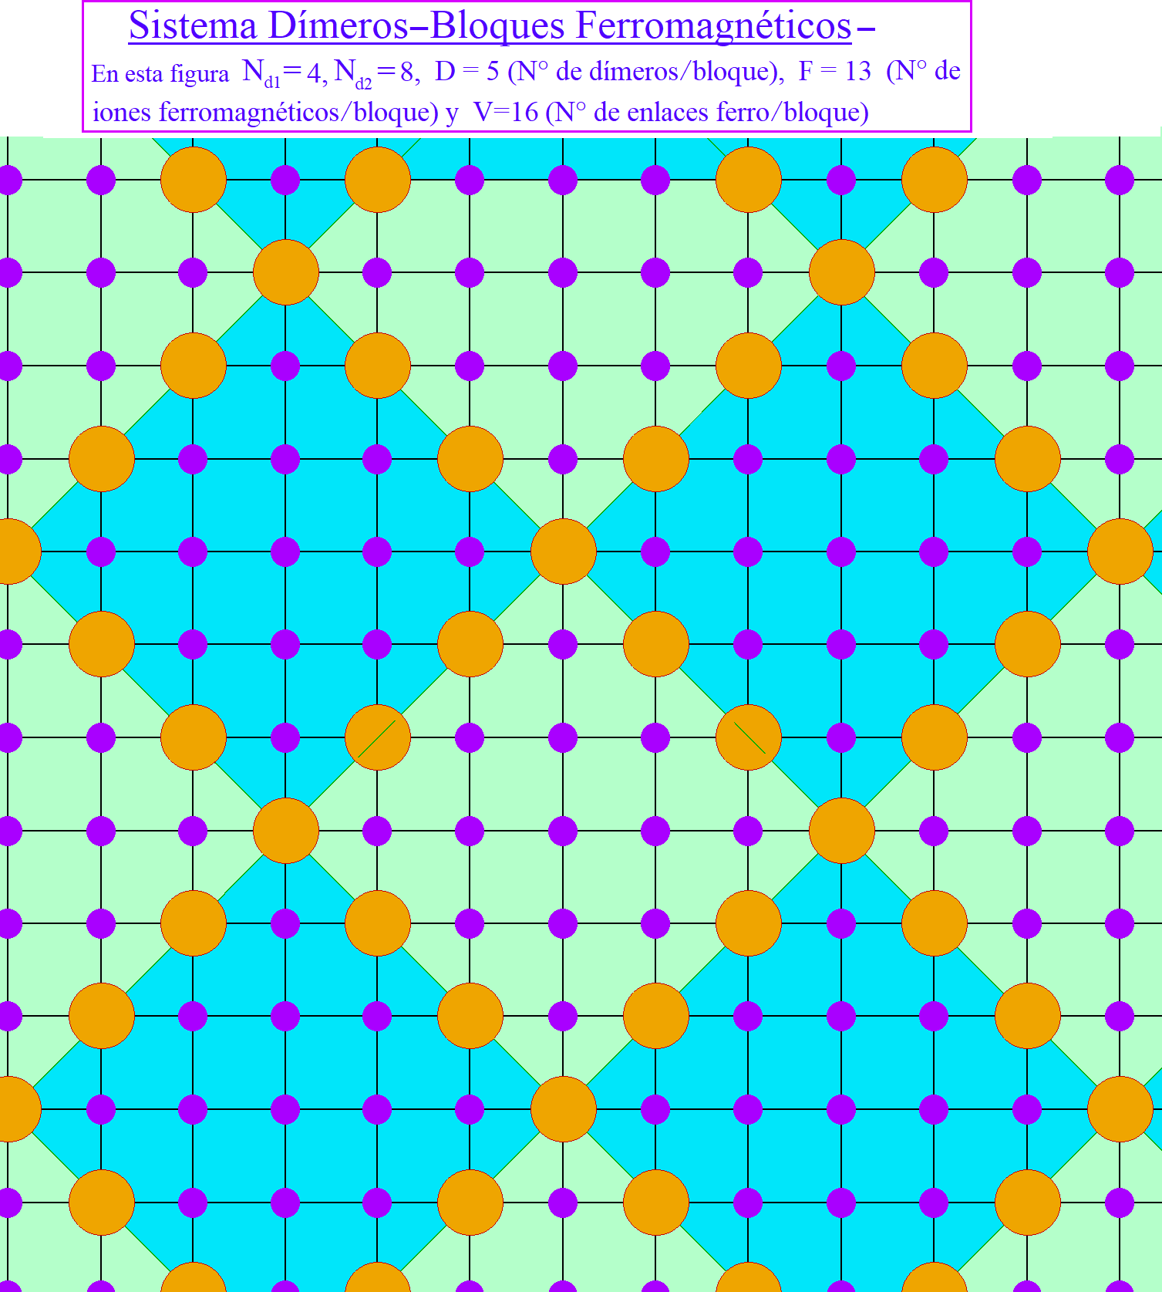

Cadena “Dímero-Conector” decorada-

Podemos construir sistemas con entropía muy elevada a T= 0°K, aun manteniéndonos de las limitaciones de la simetría transnacional (en contraposición al “SIMPLEX, que carece de ella). Un ejemplo es la “Cadena Dímero-Conector” decorada, ilustrado en figura inferior.

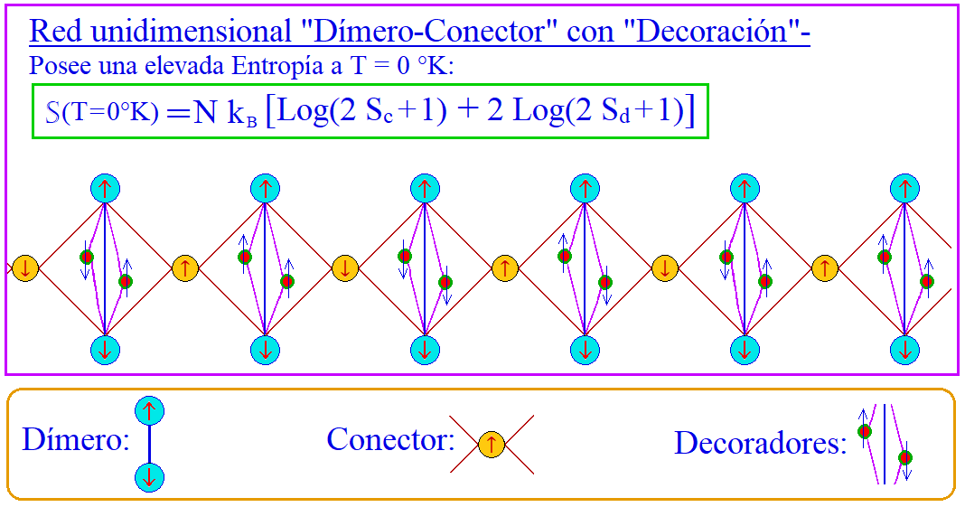

Generalización del Modelo-

Generalizamos el modelo antes expuesto, incluyendo ahora un término de interacción spin-spin entre las moléculas vecinas,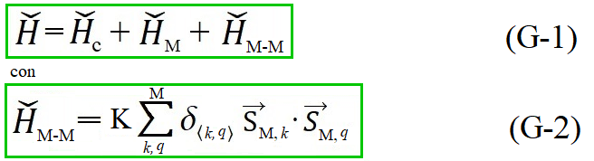

Notamos que persiste 0 como autoenergía del sistema total. Recordemos que 0 es el estado donde todas las moléculas están en el estado base, con spin nulo, S M, k = 0 ∀ *k*.